腾讯会议参会指南

## 第一步：选择参会的终端设备

请使用可联网的笔记本、台式机、手机，平板等终端，确保终端设备的摄像头、扬声器（音箱）、麦克风均处于正常的工作状态。

## 第二步：下载参会软件

下载“腾讯视频”软件。笔记本、台式机请在浏览器打开链接下载对应的软件版本<https://meeting.tencent.com/download-center.html?from=1001>，移动设备请打开应用商店下载。

## 第三步：加入腾讯会议

1、注册

● 打开腾讯会议

● 点击“注册/登录”按钮，进入账号密码登录页面

● 点击“新用户注册”进入官网注册页

● 根据要求填写对应的信息

● 完成注册

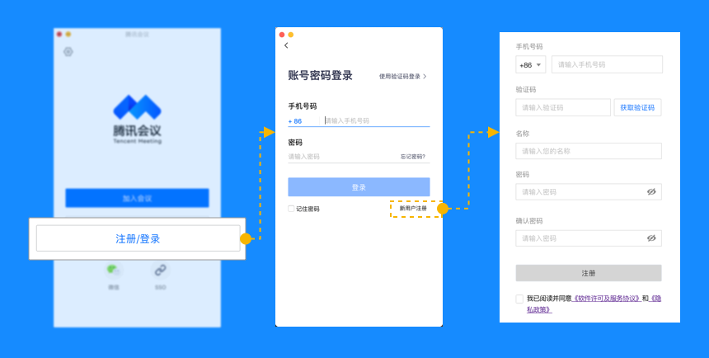

2、登录

● 账号密码登录

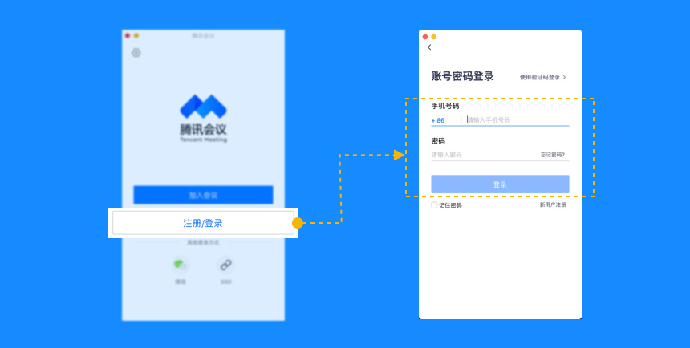

● 验证码登录

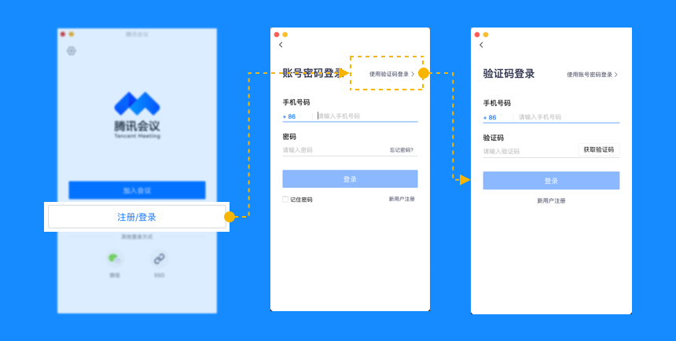

3、加入会议

复试开始前，考生会收到入会邀请，可以通过邀请信息里面的参会链接或者会议ID参会。



通过链接加入会议：点击邀请链接，验证身份后即可直接进入会议；

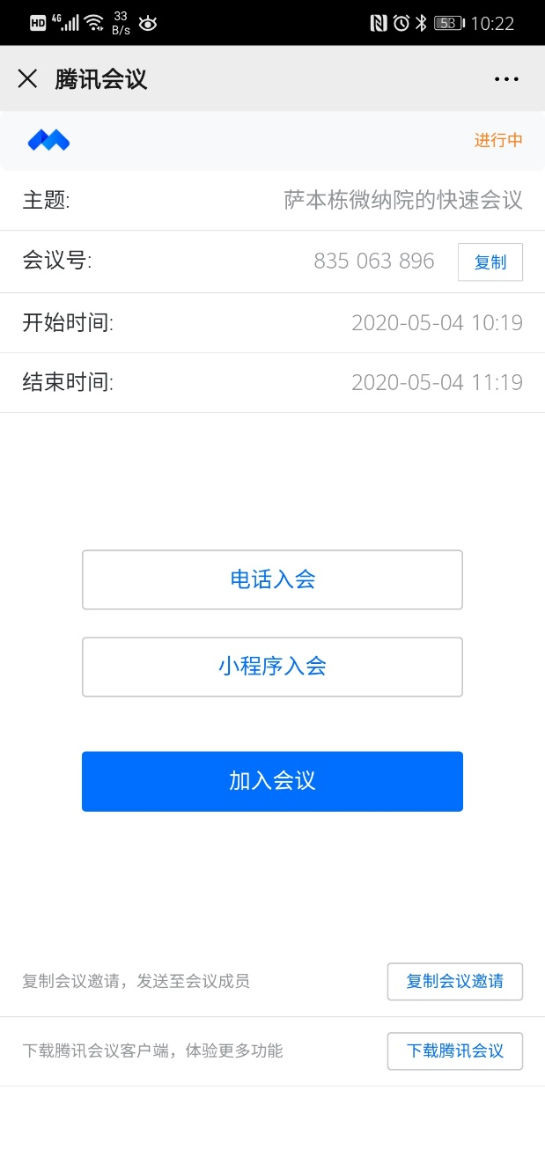

通过会议号加入会议： 打开腾讯会议，选择“加入会议”，正确输入9位会议号，输入自己的姓名，并勾选相应的入会前设置项，点击”加入会议“即可参会；

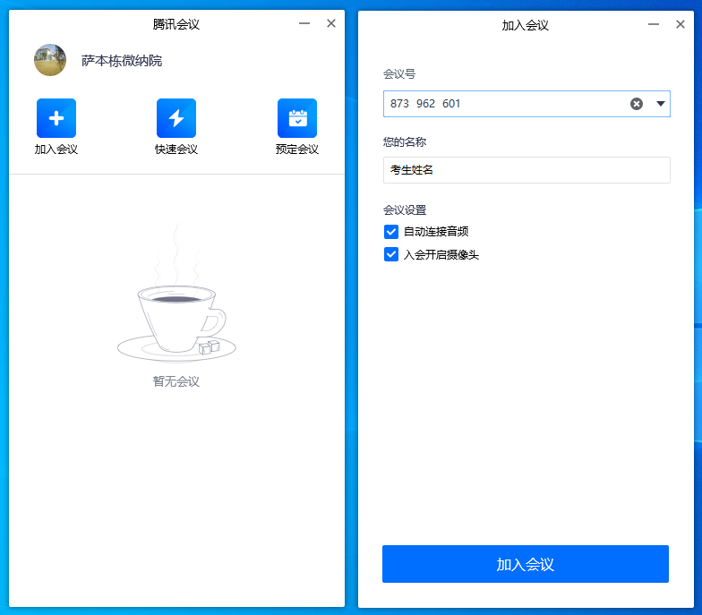

**2**

**1**

改名：进入会议之后，PC端和手机端均支持改名操作，也可以提前打开腾讯会议软件，将名称修改为自己的姓名。

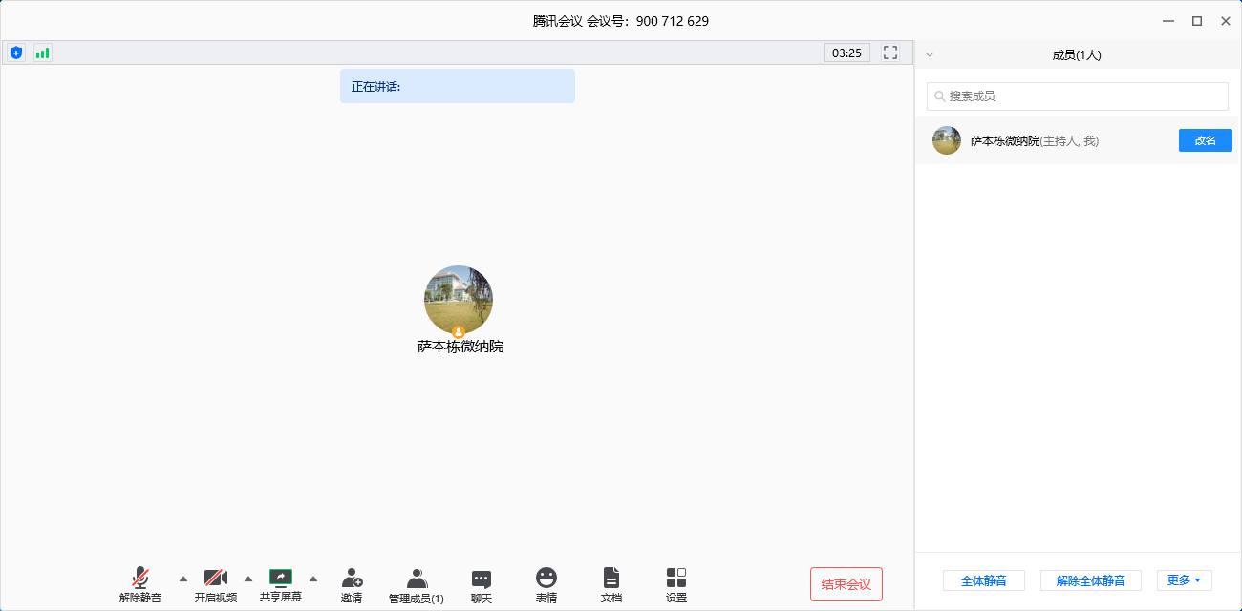

**2**

**1**

电脑端修改名字

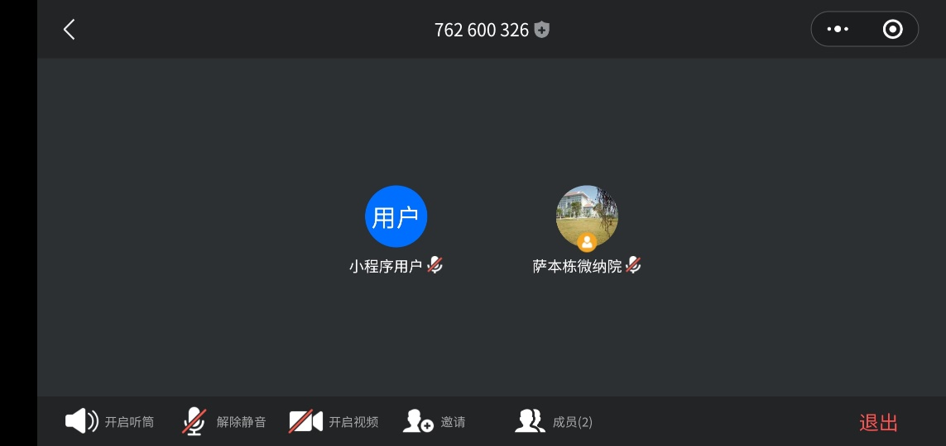

**1**

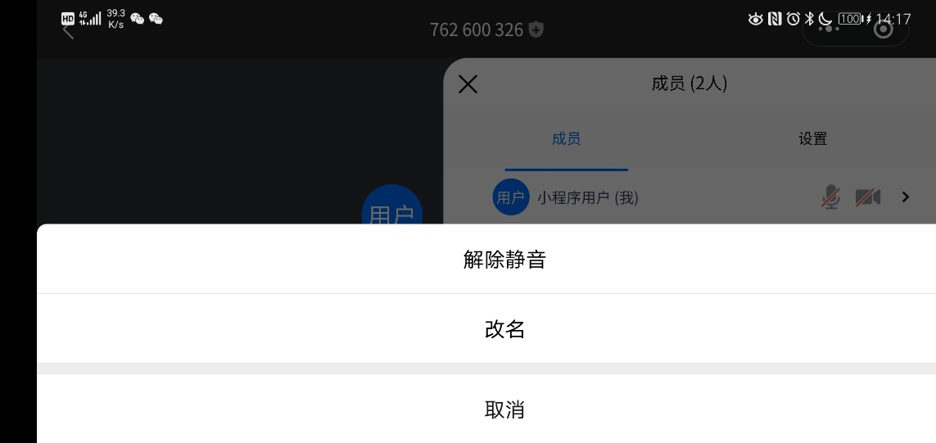

**2**

**3**

手机端修改名字

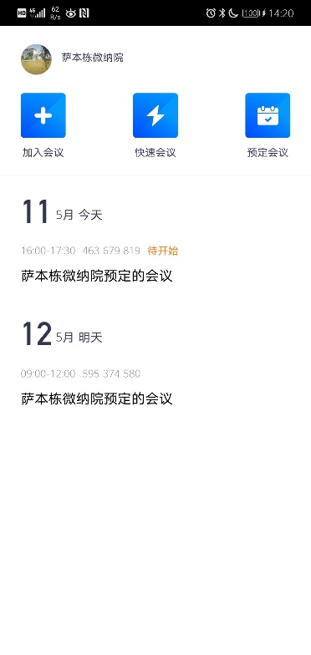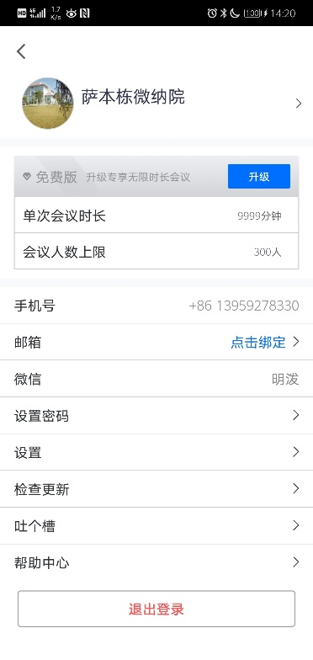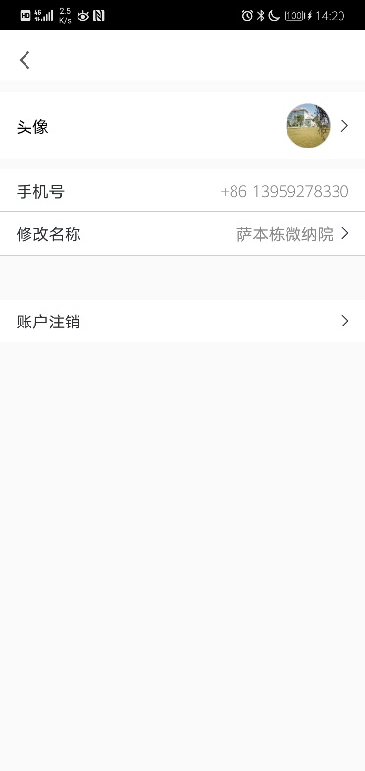

**3**

**2**

**1**

腾讯会议软件直接改名

## 第四步：共享屏幕（第一机位情况下）

当启用腾讯会议作为第一机位软件时，需要操作进行共享屏幕操作时，点击腾讯会议底部“共享屏幕”按钮，根据实际选择共享屏幕或者文档页面。

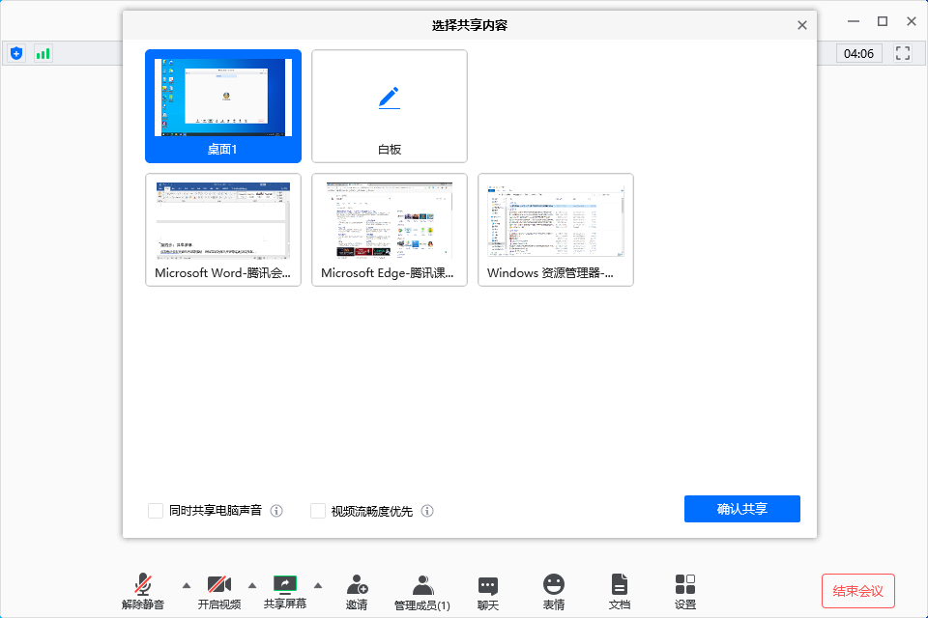

**1**

**2**

## 补充说明

1. 进腾讯会议前，退出其它应用，避免干扰；
2. 将手机/平板/电脑调到静音模式，避免双机位互相干扰；
3. 手机和平板请开启屏幕“自动旋转”功能，如下图。

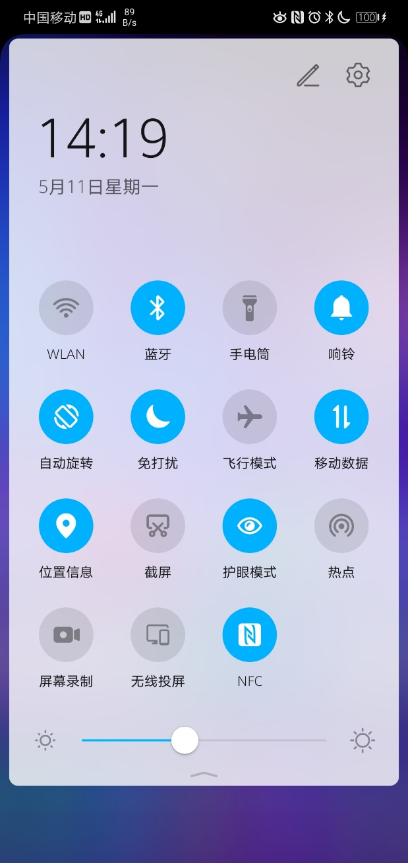 

安卓手机“自动旋转”开启 苹果手机竖排方向锁定：关闭